FOTOSYNTESE OG RESPIRATION

Øvelsen består af to dele
- Demonstrationsforsøg: Hvorfor skifter BTB farve?
- Elevforsøg: Design et forsøg om fotosyntese og respiration
1. Demonstrationsforsøg: Hvorfor skifter BTB farve?
Teori
Som du kan se af reaktionsligningen nedenfor, producerer levende organismer CO₂, når de udfører respiration.
Respiration: C₆H₁₂O₆ + 6O₂ 6CO₂ + 6H₂O + frigjort energi (ATP)
Når CO₂ reagerer med vand, bliver der blandt andet dannet kulsyre (H₂CO₃) og H⁺-ioner, der gør vandet mere surt, og det betyder, at pH-værdien falder. Sammenhængen er vist her:
CO₂ + H₂O ↔ H₂CO₃ ↔ H⁺+ HCO₃–
Mens respiration fører til produktion af CO₂, så forholder det sig omvendt med fotosyntese, hvor der i stedet bliver brugt CO₂.
Fotosyntese: 6CO₂ + 6H₂O + lysenergi C₆H₁₂O₆ + 6O₂
Når fotosyntese fjerner CO₂, bliver der mindre kulsyre og færre H⁺-ioner, og derfor stiger pH. For at kunne se, om pH-værdien ændrer sig i vand som følge af fotosyntese eller respiration, bruger man en farveindikator, der kaldes bromthymolblåt og forkortes BTB. Når der sker ændringer i pH, skifter BTB farve. En væske, der er sur, bliver farvet gul, neutral væske bliver grøn, og basisk væske bliver blå. 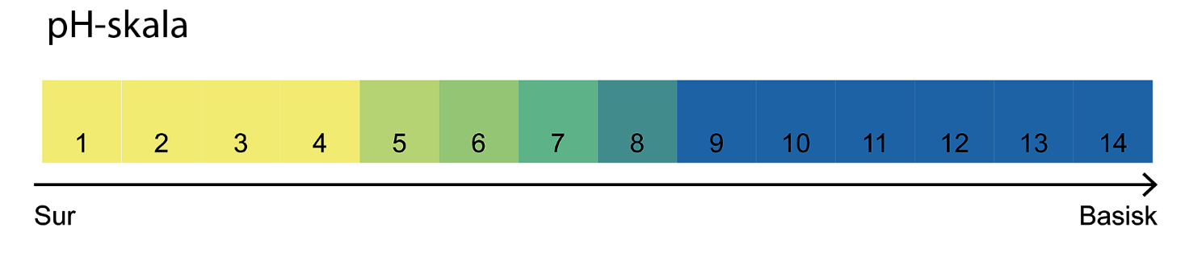
Danskvand indeholder CO₂ og kulsyre, og derfor kan I efterligne effekten af respiration ved at tilføje danskvand til en vandig opløsning.
Formål
I skal undersøge, hvordan CO₂ påvirker pH-værdien i vand.
Materialer
1 reagensglas, BTB, danskvand.
Fremgangsmåde
- Fyld et reagensglas halvt op med vand fra vandhanen.
- Tilføj et par dråber BTB. Noter farven.
- Tilføj danskvand. Hvad sker der?

Resultater

Noter farve uden ekstra CO₂ _______________

Noter farve med ekstra CO₂ _______________

Diskussion
- Forklar på baggrund af de observerede farveændringer, hvordan tilførsel af CO₂ påvirker pH-værdien i vand.
- Hvordan kan I bruge viden fra forsøget, når I selv skal designe et forsøg om respiration og fotosyntese?
Til læreren
Hvis forsøget kun udføres af læreren, er det nemmere for eleverne at se farveskiftet, hvis man bruger en større beholder med mere vand i.

2. Design et forsøg om fotosyntese og respiration
Teori
- Hvad ved I om fotosyntese og respiration?
Formål
I skal selv designe et forsøg, hvor I bruger teoretisk viden om fotosyntese og respiration og materialerne nedenfor.
Materialer
- Vandpestplanter
- Reagensglas med skruelåg eller parafilm
- BTB (bromthymolblåt)
- Danskvand
- Stanniol
Forsøgsdesign og hypoteser
- Formuler en hypotese, og tegn en skitse af jeres forsøg.
Eksempel på hypotese
I et reagensglas med vandpest, vand, BTB og ekstra CO₂ fra danskvand, som står i lys, vil vi forvente, at vandets farve skifter fra gul til blå efter 24 timer. Det sker, fordi der blandt andet er foregået fotosyntese, der fjerner CO₂ fra vandet, hvilket får pH-værdien til at falde.
Tip til forsøgsdesign
Jeres forsøg skal stå i 24 timer eller længere for, at I kan se, om der er sket fotosyntese og/eller respiration.
Varier kun en faktor ad gangen. Det kan for eksempel være, at I har to reagensglas, der indeholder det samme, men det ene glas placeres i lys og det andet i mørke. På den måde undersøger I lysets betydning for resultatet.
Skitse af forsøg

- Præsenter jeres skitse, og få respons på jeres forsøgsdesign.
Fremgangsmåde
- Sæt jeres forsøg op, og tag et billede af forsøgsopstillingen, så I har det til næste undervisningstime.
Resultater
- Præsenter forsøgets resultater.
Diskussion
b) Var der overensstemmelse mellem hypotese og resultater? Hvorfor/hvorfor ikke?
Konklusion
- Hvad har forsøget vist om fotosyntese og respiration?
Til læreren
Tag eventuelt en metodesnak med eleverne, inden de går i gang med at designe forsøg. Eleverne kan for eksempel overveje, hvor fyldte reagensglassene bør være.
Lad eleverne i en gruppe give respons på en anden gruppes forsøgsdesign.

